Министерство науки и высшего образования Российской Федерации
Федеральное государственное автономное образовательное учреждение
высшего образования
«Пермский национальный исследовательский политехнический университет»

Факультет: Прикладной математики и механики
Кафедра: Вычислительной математики, механики и биомеханики

Направление: 09.03.02 «Информационные системы и технологии»

У Т В Е Р Ж Д А Ю
Зав. кафедрой ВММБ
_____________ В.Ю. Столбов
“___”_____________20__ г.

ЗАДАНИЕ
НА КУРСОВУЮ РАБОТУ
по дисциплине
«Информационная безопасность и защита информации»

Старков Дмитрий Эдуардович, группа ИСТ-22-2б
(фамилия, имя, отчество студента; группа)

1. Тема курсовой работы
Стеганография в .bmp

2. Срок сдачи студентом отчета:

3. Содержание отчета:
Введение, Методы стеганографии в изображениях, Формат .bmp, Практическая реализация метода

LSB с помощью Java, Анализ результатов, Заключение, Список литературы, Приложение

Труфанов А.Н.
Руководитель курсовой работы _________________________ ___________________

(подпись) (расшифровка)
Старков Д.Э.

Задание принял к исполнению ____________________ ________________
(подпись) (расшифровка)
Министерство науки и высшего образования Российской Федерации
Федеральное государственное автономное образовательное учреждение
высшего образования
«Пермский национальный исследовательский
политехнический университет»

Факультет: Прикладной математики и механики
Кафедра: Вычислительной математики, механики и биомеханики

Направление: 09.03.02 «Информационные системы и технологии»

КУРСОВАЯ РАБОТА
по дисциплине
«Информационная безопасность и защита информации»

Тема: «Стеганография в .bmp»

Выполнил:
ИСТ-22-2б
студент гр.________________________
Старков Д.Э.

_________________________________
(Ф.И.О.)

___________________________________________
(подпись, дата)

Принял:
Доцент каф. ВММБ Труфанов А.Н.

__________________________________________________________
(должность, ФИО)

___________ _________________________
(оценка) (подпись)

_____________
(дата)

Пермь, 2025
Содержание:
Введение 4
Методы стеганографии в изображениях 5
Формат .bmp 7
Практическая реализация метода LSB с помощью Java 10
Анализ результатов 14
Заключение 19
Список литературы 20
Приложение 21

Введение
В современном мире, где найти информацию в интернете не составляет особого труда, защита данных приобретает колоссально важное значение для пользователя. По мере развития информационных и цифровых технологий увеличивается не только объём передаваемой информации, но и количество возможных угроз, связанных с её перехватом и несанкционированным доступом. Учитывая это, методы защиты информации при помощи стеганографии дают возможность обеспечения конфиденциальности, безопасности, доступности и целостности передаваемых данных. [1]
Актуальность:
Поскольку объёмы конфиденциальных данных, которые требуется защищать с каждым годом только растут, способ секретной передачи такой информации крайне важен. Также, в отличие от криптографии, при которой зашифрованное сообщение видно и можно попытаться подобрать ключ для дешифрования, стеганография скрывает сам факт передачи какой-либо тайной информации, поэтому злоумышленнику будет труднее преодолеть такой способ.
Цель:
Разработать приложение для сокрытия и извлечения текстовой информации в растровом 24-битном изображении формата .bmp.
Задачи:
- Изучить методы стеганографии в изображениях;
- Изучить формат изображения .bmp;
- Понять какие методы сокрытия информации подойдут для формата .bmp;
- Реализовать метод стеганографии;
- Провести проверку метода, при которой изображение не будет искажаться при внедрении в него текста;
- Проверить устойчивость к детекции.
Термин стеганография ввёл в 1499 году аббат бенедиктинского монастыря Святого Мартина в Шпонгейме Иоганн Тритемий в одноимённом трактате. Значение термина – способ передачи или хранения информации с сокрытием самого факта такой передачи или хранения. [2]

Методы стеганографии в изображениях
Существует несколько методов стеганографии в изображениях:
- Пространственные методы:
  - LSB (Least Significant Bit – Наименее значимый бит)
  - PVD (Pixel Value Difference – Разность значений пикселей)
  - GLM (Grey Level Modification – Изменение уровня серого)
  - MPV (Mid Position Value — Значение в средней позиции)
- Частотные методы:
  - DCT (Discrete Cosine Transform – Дискретное косинусное преобразование)
  - DWT (Discrete Wavelet Transform – Дискретное вейвлет-преобразование) [3]
В своей работе я буду использовать первый метод из списка пространственные методы – LSB, поскольку он разработан специально для форматов изображений, которые не используют сжатие, таким и является .bmp. Реализация данного метода заключается в том, чтобы изменять наименее значимый бит изображения-контейнера на бит сообщения, которое нужно скрыть. Поскольку заменяются лишь самые незначительные биты, то разница между исходным изображением и стегоконтейнером не заметна для человеческого глаза. Более подробная реализация представлена в таблицах №1 и №2:

Таблица 1 – исходные байты
№ байта | бит
1 байт | 1 | 1 | 0 | 1 | 0 | 0 | 1 | 1
2 байт | 1 | 0 | 1 | 1 | 1 | 0 | 1 | 0
3 байт | 0 | 1 | 1 | 0 | 1 | 1 | 0 | 0
4 байт | 1 | 1 | 1 | 0 | 1 | 1 | 1 | 1
5 байт | 0 | 1 | 0 | 1 | 0 | 0 | 0 | 0
6 байт | 1 | 0 | 0 | 1 | 1 | 1 | 1 | 1
7 байт | 1 | 1 | 1 | 0 | 0 | 0 | 0 | 0
8 байт | 1 | 1 | 0 | 1 | 0 | 1 | 0 | 1

Встраиваемый байт: 10100111
Таблица 2 – зашифрованный байт внутри исходных
№ байта | бит
1 байт | 1 | 1 | 0 | 1 | 0 | 0 | 1 | 1
2 байт | 1 | 0 | 1 | 1 | 1 | 0 | 1 | 0
3 байт | 0 | 1 | 1 | 0 | 1 | 1 | 0 | 1
4 байт | 1 | 1 | 1 | 0 | 1 | 1 | 1 | 0
5 байт | 0 | 1 | 0 | 1 | 0 | 0 | 0 | 0
6 байт | 1 | 0 | 0 | 1 | 1 | 1 | 1 | 1
7 байт | 1 | 1 | 1 | 0 | 0 | 0 | 0 | 1
8 байт | 1 | 1 | 0 | 1 | 0 | 1 | 0 | 1
Так получилось, что было изменено всего 3 бита (изменённые биты закрашены красным), но нужный нам байт теперь зашифрован.

Формат .bmp
BMP (Bitmap) растровый формат для хранения графической информации, разработанный компанией Microsoft в 1987 году. Хранит графическую информацию в виде пикселей, составляющих битовую карту. Особенность BMP отсутствие сжатия данных для уменьшения размера, что обеспечивает высокое качество изображения.
Определение файла с формата .bmp происходит не по расширению, а как и у многих других форматов по сигнатуре, которая располагается в самом начале файла. Заголовок представляет собой 54 байта данных, необходимых для чтения данного формата. Более подробно на рисунках №1 и №2:
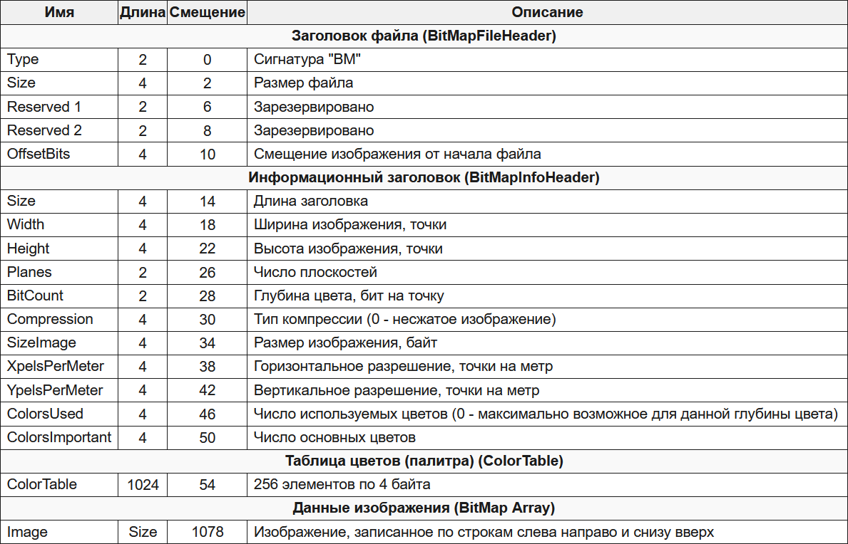
Рисунок 1 – значение байтов в заголовке

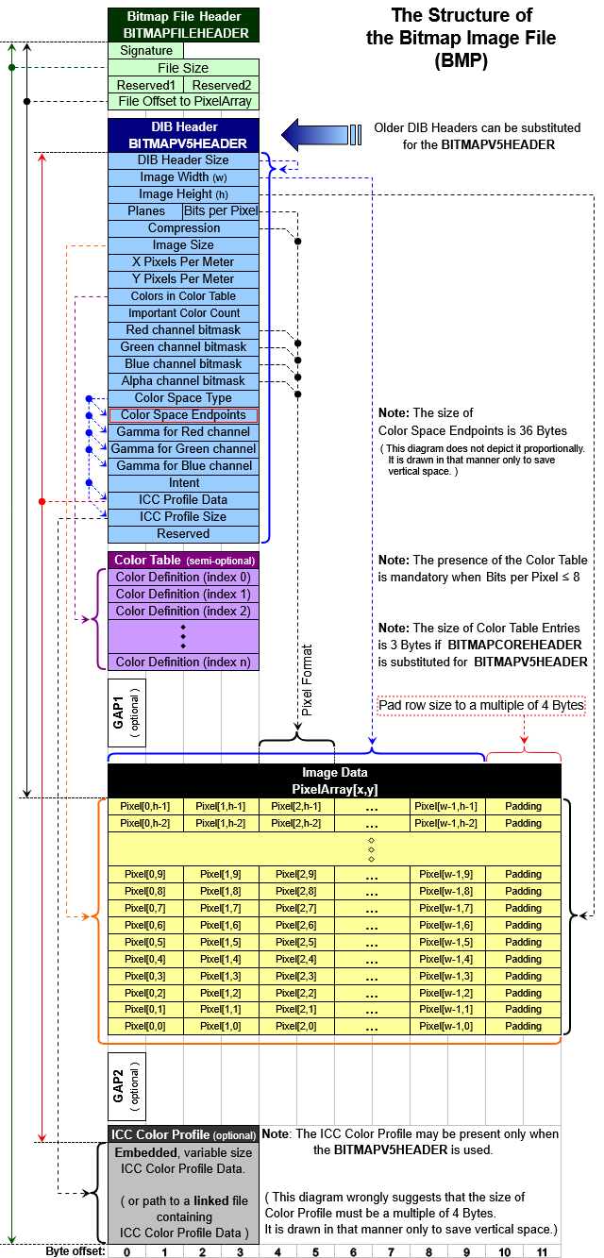
Рисунок 2 – структура файла Bitmap изображения
Существует ещё множество различных таблиц, которые более подробно описывают сигнатуры в заголовке файла, но вышеперечисленных для понимания более чем достаточно, поэтому нет смысла углубляться ещё сильнее.

Практическая реализация метода LSB с помощью Java
Программа представляет собой реализацию вышеупомянутого метода наименее значащего бита (LSB) и состоит из двух основных частей: метод для шифрования сообщения в картинку и метода дешифрования текста из картинки.
Для того, чтобы зашифровать сообщение, которое нужно скрыто передать, необходимо подать в метод шифрования:
- путь до изображения, в которое будет закодирована информация;
- путь, куда будет сохранён BMP-контейнер, включая имя_файла.bmp;
- путь до текстового файла, в котором и написано наше сообщение и которое будет зашифровано в изображение;
- количество бит, которое будет заменяться в байте.
Далее программа открывает изображение и текст и делает проверку, поместится ли весь указанный текст в изображение. Если проверка проходит успешно, то через конструкцию try-catch программа копирует первые 54 байта (заголовок файла .bmp) из исходного изображения в массив байт, чтобы потом начать создание нового файла изображения. После чего создаёт массив с двумя масками – 1 маска – для байта текста, 2 маска – для байта изображения. И наконец в цикле while происходит побайтовая запись битов текста в байты изображения. Как только цикл while подходит к концу, приложение записывает оставшуюся часть оригинальной картинки в новосозданный стегоконтейнер. Реализация представлена на рисунке №3:
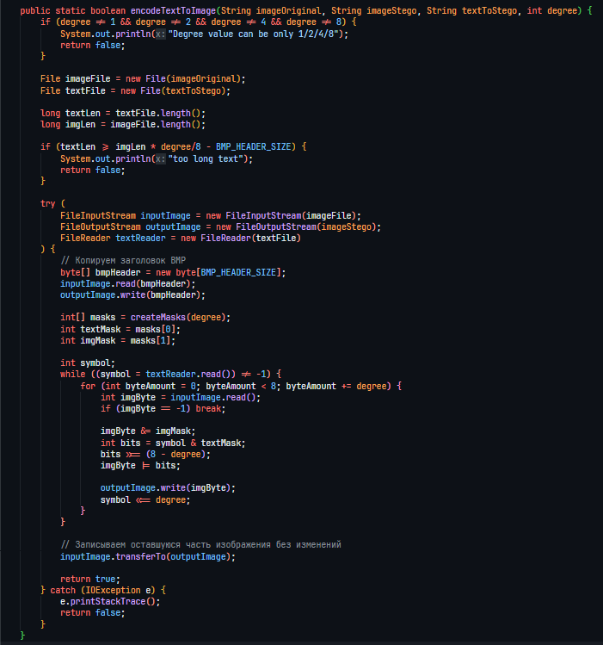
Рисунок 3 – реализация метода шифрования текста в изображение формата .bmp

Теперь рассмотрим метод дешифрования текстового сообщения из изображения. Для это на вход методу необходимо подать:
- путь до стегоконтейнера, который содержит скрытое сообщение;
- путь до текстового файла, который будет создан программой и в который будет записано расшифрованное сообщение;
- количество символов, которое необходимо считать из картинки;
- количество бит, которыми заменялся байт в стегоконтейнере.
Количество символов также является количеством байт, поскольку в кодировке UTF-8 каждый символ кодируется одним байтом.
Далее метод открывает стегоконтейнер и считывает его длину (количество байт) и проводит сравнение: если количество символов, которое нужно прочесть больше либо равно длине изображения – возвращается строка с ошибкой и программа закрывается. Если всё в порядке, то приложение в той же конструкции try-catch открывает стегоконтейнер на чтение и создаёт и открывает текстовый файл на запись. Пропускаются первые 54 байта заголовка изображения и создаются маски для текста и изображения. После чего в цикле while читаются биты текста из байтов картинки и как только биты собираются в байт (символ), они записываются в текстовый файл. По окончании цикла метод завершается, и мы имеем новый файл – в нём и записано расшифрованное сообщение. Реализация метода представлена на рисунке №4:
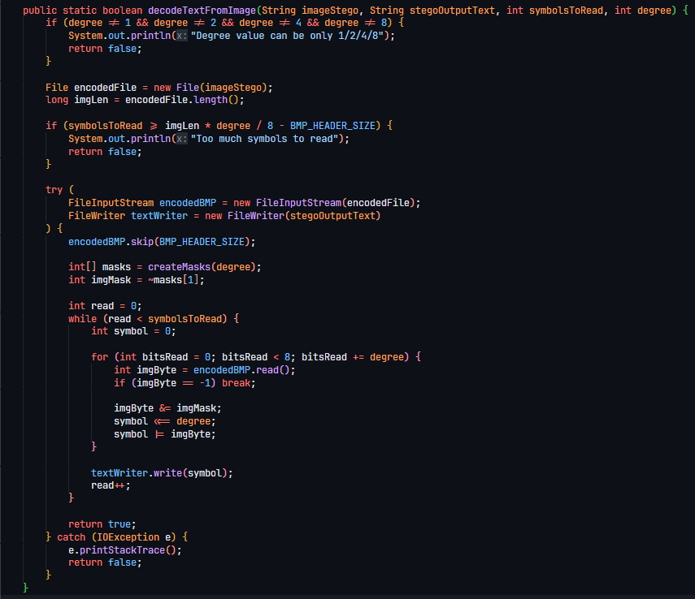
Рисунок 4 – реализация метода дешифрования текста из изображения формата .bmp

Анализ результатов
При шифровке сообщения в файл, если изменять 1-2 бита информации в байте, человеческий глаз не замечает изменений, если применять шифровку с изменением 4 либо 8 бит информации в байте, искажения будет видно невооружённым взглядом. Изображение состоит из пикселей, каждый пиксель кодируется 3 байтами, для каждого байта в пикселе есть три поля R, G, B отвечающие за уровни красного, зелёного и синего в ячейке соответственно. Ниже будет приведено 4 примера-изображения с внедрённой в них информацией.
В качестве текста, который необходимо поместить в стегоконтейнер была взята статья из википедии на 19180 символов.
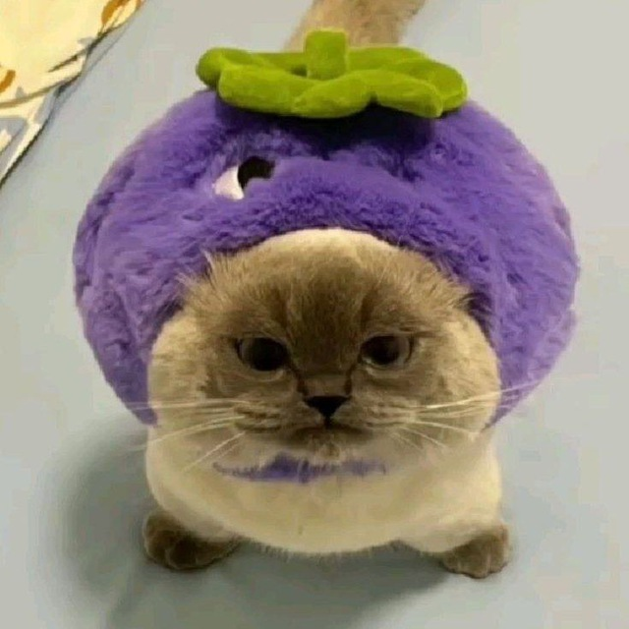
Рисунок 5 – оригинальное изображение
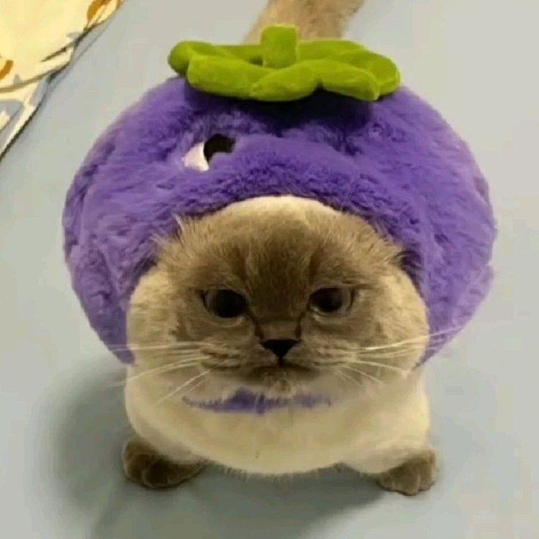
Рисунок 6 – стегоконтейнер №1, замена 1 бита в байте
На первый взгляд ничего не поменялось, но внутри уже хранится почти 20000 символов.
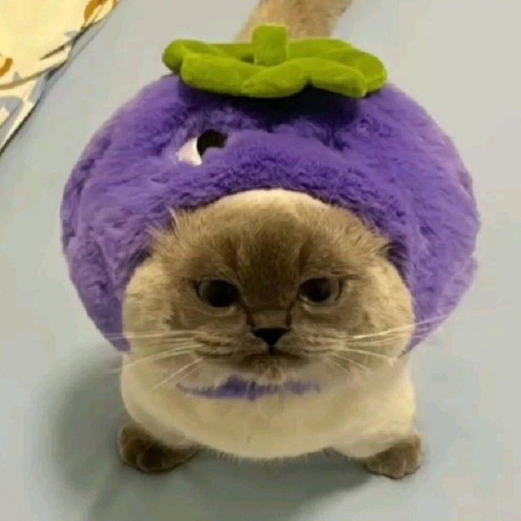
Рисунок 7 - стегоконтейнер №2, замена 2 бит в байте
Всё также трудно заметить разницу.
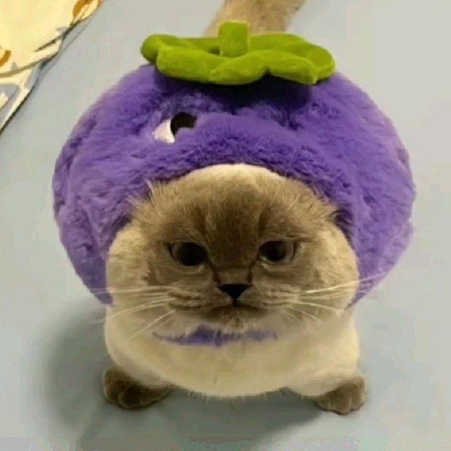
Рисунок 8 – стегоконтейнер №3, замена 4 битов в байте
Внизу изображения заметны артефакты.
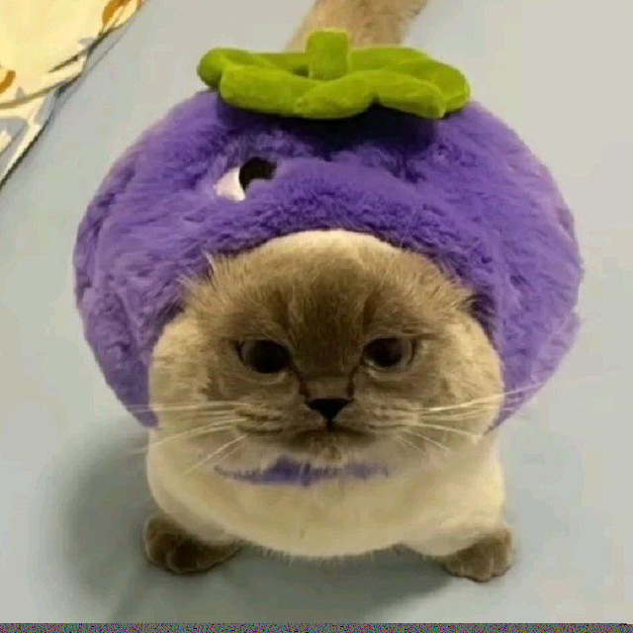
Рисунок 9 – стегоконтейнер №4, замена всех 8 бит в байте
Пиксели снизу изображения полностью заменились на байт-код кодируемых символов.

Заключение
В ходе выполнения работы были выполнены все поставленные задачи. Исследованы методы внедрения информации в изображение, выявлено какой метод будет подходить для формата .bmp – это метод наименее значащих битов (LSB). Разработанная программа позволила помещать выбранный текст внутрь картинки. В ходе проведения нескольких экспериментов было выявлено, что:
- вес исходного изображения и стегоконтейнера не отличается;
- оптимальное количество бит для замены – 1 или 2;
- программа работает тем быстрее, чем больше бит в байте нужно заменить.
Таким образом, результаты проведённых тестов выявили, что использования метода наименее значащего бита для стеганографии в .bmp эффективна для тайной передачи информации.

Список литературы
- Бречко Александр Александрович ПАРАМЕТРИЧЕСКАЯ СТЕГАНОГРАФИЯ // Известия ТулГУ. Технические науки. 2021. №12. URL: https://cyberleninka.ru/article/n/parametricheskaya-steganografiya (дата обращения: 06.11.2025).
- URL: https://ru.wikipedia.org/wiki/Стеганография (дата обращения: 06.11.2025).
- URL: https://ru.wikipedia.org/wiki/Стеганография_в_цифровых_изображениях (дата обращения: 06.11.2025).
- URL: https://ru.wikipedia.org/wiki/BMP (дата обращения: 06.11.2025).
- Першин, А. С. О современных подходах стеганографии на примере BMP контейнеров / А. С. Першин // Современные проблемы математики, физики и физико-математического образования : сборник трудов кафедры высшей алгебры, математического анализа и геометрии. – Москва : Федеральное государственное бюджетное образовательное учреждение высшего образования "Государственный университет просвещения", 2023. – С. 44-47. – EDN PNMIBH.
- Кислякова, К. В. Применение Метода Lsb Для Шифрования Текстовой Информации в Растровом Изображении / К. В. Кислякова, С. А. Рабкина, О. В. Ляхницкая // Системный анализ, управление и обработка информации : труды X Международной научной конференции, Ростов-на-Дону, 25–27 декабря 2019 года. – Ростов-на-Дону: Донской государственный технический университет, 2020. – С. 65-68. – EDN ZLCVUA.

Приложение
Файл StegoBMP.java:
import java.io.*;

public class StegoBMP {

private static final int BMP_HEADER_SIZE = 54;

public static boolean encodeTextToImage(String imageOriginal, String imageStego, String textToStego, int degree) {
if (degree != 1 && degree != 2 && degree != 4 && degree != 8) {
System.out.println("Degree value can be only 1/2/4/8");
return false;
}

File imageFile = new File(imageOriginal);
File textFile = new File(textToStego);

long textLen = textFile.length();
long imgLen = imageFile.length();

if (textLen >= imgLen * degree/8 - BMP_HEADER_SIZE) {
System.out.println("too long text");
return false;
}

try (
FileInputStream inputImage = new FileInputStream(imageFile);
FileOutputStream outputImage = new FileOutputStream(imageStego);
FileReader textReader = new FileReader(textFile)
) {
// Копируем заголовок BMP
byte[] bmpHeader = new byte[BMP_HEADER_SIZE];
inputImage.read(bmpHeader);
outputImage.write(bmpHeader);

int[] masks = createMasks(degree);
int textMask = masks[0];
int imgMask = masks[1];

int symbol;
while ((symbol = textReader.read()) != -1) {
for (int byteAmount = 0; byteAmount < 8; byteAmount += degree) {
int imgByte = inputImage.read();
if (imgByte == -1) break;

imgByte &= imgMask;
int bits = symbol & textMask;
bits >>= (8 - degree);
imgByte |= bits;

outputImage.write(imgByte);
symbol <<= degree;
}
}

// Записываем оставшуюся часть изображения без изменений
inputImage.transferTo(outputImage);

return true;
} catch (IOException e) {
e.printStackTrace();
return false;
}
}

public static boolean decodeTextFromImage(String imageStego, String stegoOutputText, int symbolsToRead, int degree) {
if (degree != 1 && degree != 2 && degree != 4 && degree != 8) {
System.out.println("Degree value can be only 1/2/4/8");
return false;
}

File encodedFile = new File(imageStego);
long imgLen = encodedFile.length();

if (symbolsToRead >= imgLen * degree / 8 - BMP_HEADER_SIZE) {
System.out.println("Too much symbols to read");
return false;
}

try (
FileInputStream encodedBMP = new FileInputStream(encodedFile);
FileWriter textWriter = new FileWriter(stegoOutputText)
) {
encodedBMP.skip(BMP_HEADER_SIZE);

int[] masks = createMasks(degree);
int imgMask = ~masks[1];

int read = 0;
while (read < symbolsToRead) {
int symbol = 0;

for (int bitsRead = 0; bitsRead < 8; bitsRead += degree) {
int imgByte = encodedBMP.read();
if (imgByte == -1) break;

imgByte &= imgMask;
symbol <<= degree;
symbol |= imgByte;
}

textWriter.write(symbol);
read++;
}

return true;
} catch (IOException e) {
e.printStackTrace();
return false;
}
}

private static int[] createMasks(int degree) {
int textMask = 0b11111111;
int imgMask = 0b11111111;

textMask <<= (8 - degree);
textMask %= 256;
imgMask >>= degree;
imgMask <<= degree;

return new int[]{textMask, imgMask};
}
}

Файл Main.java:
public class Main {
public static void main(String[] args) {
int degree = 8 ; // сколько бит в байте будут заменяться на бит(ы) символа из сообщения
StegoBMP.encodeTextToImage("assets/img/cat.bmp", "assets/img/stego.bmp", "assets/txt/message.txt", degree);
StegoBMP.decodeTextFromImage("assets/img/stego.bmp", "assets/txt/message_from_image.txt", 19180, degree);
}
}

